

**Département Génie Informatique**

***Ref : PFA1-2025- ??***

**Rapport de Projet de Fin d’Année**

de

**Première année en Génie Informatique**

Présenté et soutenu publiquement le ../../2025

Par

Mohamed Aziz Dhouifli

Safa Nasri

Youssef Ben Youssef

**Construction d’une application d'apprentissage Gamifiée**

Composition du jury

**Madame** Narjes HACHANI Présidente

**Madame** Zoulele Kouki Encadrante

Année universitaire : 2024-2025

5, Avenue Taha Hussein – Tunis [www.ensit.tn](http://www.ensit.tn) Tel. : (+216)71 49 68 80;

B. P. 56, Bab Menara 1008 Fax : (+216) 71 39 11 66

**Dédicace**

Nous dédions ce projet également nos chers parents, nos frères, nos sœurs et à nos

meilleurs amis, vivants ou incinérés.

Enfin à tous nos collègues et professeurs.

Remerciements

**Table des matières**

Introduction générale 7

Chapitre 1. Etude préalable 8

Introduction 8

1 Contexte du projet 8

2 Description de l’univers à modéliser 9

3 Étude et Critique de l’existant 9

3.1 Solutions existantes 9

3.2 Évaluation des applications existantes 11

4 Travail demandé 12

Conclusion 12

Chapitre2. Etude détaillée 13

Introduction 13

5 Collecte et Analyse des Données 13

6 Dictionnaire de données 13

**Table des figures**

Figure 1: Interface de Duolingo 10

Figure 2 : Interface de Khan academy 10

Figure 3: Interface de Coursera 11

Figure 4: Modèle conceptuel de données 16

**Table des tableaux**

Tableau 1: Comparaison entre des applications d'apprentisage 11

Tableau 2: Dictionnaire de données épuré 13

Introduction générale

L’apprentissage efficace repose sur des méthodes qui captent l’attention et motivent les apprenants. La gamification, qui consiste à intégrer des éléments de jeu dans l’apprentissage, est devenue une approche populaire pour rendre les formations plus attractives. En ajoutant des défis, des récompenses et des classements, elle encourage l’engagement des utilisateurs et facilite la mémorisation des connaissances.

Aujourd’hui, avec les avancées technologiques et la nécessité d’un apprentissage continu, il est important d’adopter des outils numériques pour rendre les formations plus accessibles et interactives. La digitalisation des formations a déjà prouvé son efficacité en termes de flexibilité et d’adaptation aux besoins des apprenants. La gamification s’intègre parfaitement dans cette dynamique en proposant un cadre ludique et stimulant qui transforme l’apprentissage en une expérience plus motivante et engageante.

Dans ce contexte, développer une application d’apprentissage gamifiée représente une solution intéressante pour moderniser les méthodes pédagogiques et faciliter l’acquisition des connaissances. L’objectif principal de notre projet est de concevoir et mettre en place une plateforme qui associe technologie et ludification afin d’optimiser l’apprentissage. Cette application offrira une formation interactive et captivante en utilisant des éléments inspirés des jeux vidéo pour encourager la progression des apprenants.

Dans ce cadre, notre projet de fin d’année sera réalisé au sein de l'École Nationale Supérieure d'Ingénieurs de Tunis (ENSIT). Le travail qui nous a été confié consiste à concevoir, développer et tester une application d’apprentissage gamifiée qui répond aux besoins pédagogiques identifiés.

Notre rapport est structuré en quatre chapitres :

* Le premier chapitre est consacré à l’étude préalable. Il présente le contexte du projet, une analyse des solutions existantes, ainsi que la définition des besoins et des objectifs du système à développer.
* Le deuxième chapitre détaille l’étude conceptuelle et fonctionnelle. Il inclut la modélisation des données, les règles de gestion et la conception de l’architecture du système.
* Le troisième chapitre porte sur l’étude technique, incluant le choix des technologies, la mise en place de l’environnement de développement et la conception de la base de données.
* Le dernier chapitre est dédié à la réalisation et à la mise en œuvre du projet, incluant les phases de développement, de tests et de validation de l’application.

Enfin, notre rapport sera conclu par une synthèse des résultats obtenus, une analyse des défis rencontrés et des perspectives d’amélioration pour le futur.

Chapitre 1. Etude préalable

Introduction

Dans ce chapitre, nous allons décrire le détail du contexte de notre projet en faisant une description détaillée de l’univers à modéliser, l'étude et la critique de l'existant et nous allons spécifier le travail à réaliser.

# Contexte du projet

L’apprentissage est essentiel pour le développement des compétences, que ce soit dans un cadre académique ou professionnel. Avec l’essor du numérique, les méthodes d’apprentissage évoluent pour devenir plus interactives et engageantes. Cependant, il peut être difficile de maintenir la motivation des apprenants sur le long terme.

Pour répondre à ce défi, la gamification, qui consiste à intégrer des éléments ludiques dans un processus éducatif, s’impose comme une solution innovante. Elle permet d’impliquer davantage les apprenants en rendant l’apprentissage plus dynamique grâce à des défis, des récompenses et un suivi personnalisé.

Ce projet a pour objectif de concevoir et développer une application d’apprentissage gamifiée, qui offrira une expérience interactive et motivante. Cette application proposera divers contenus pédagogiques adaptés aux besoins des utilisateurs, tout en intégrant des mécanismes de jeu pour renforcer leur engagement et favoriser la progression.

Parmi les principales fonctionnalités prévues :

* Un système de suivi des progrès personnalisé.
* Des quiz et exercices interactifs adaptés aux niveaux et aux objectifs des apprenants.
* Un système de points, de badges et de récompenses pour encourager la motivation.
* Une interface intuitive et attrayante pour faciliter l’expérience utilisateur.
* des documents et des cours disponibles en ligne .

Ce projet vise à moderniser l’apprentissage en exploitant les technologies numériques et la gamification, afin de proposer une méthode efficace et engageante qui favorise la rétention des connaissances.

# Description de l’univers à modéliser

L'objectif de notre projet est de développer une application d’apprentissage gamifiée qui aidera les utilisateurs à acquérir de nouvelles compétences de manière interactive et motivante. Pour cela, nous devons mettre en place une base de données qui permettra de stocker et gérer les différents modules d’apprentissage, le suivi des utilisateurs et les éléments de gamification.

Chaque module d’apprentissage aura un nom, une description, une durée estimée et un niveau de difficulté (facile, moyen ou difficile). Il appartiendra à une catégorie spécifique comme un cours, un quiz ou un exercice pratique, et sera associé à un ou plusieurs thèmes.

Pour chaque module, l’application proposera des ressources pédagogiques comme des documents, des vidéos ou des quiz interactifs. Chaque ressource aura un titre, un format (PDF, vidéo, etc.) et un niveau d’importance dans le parcours d’apprentissage.

Afin de rendre l’apprentissage plus engageant, un système de gamification sera intégré. Les utilisateurs pourront gagner des points en complétant des modules et en réussissant des évaluations, ce qui leur permettra de débloquer des badges et de monter dans un classement.

L’application permettra aussi de gérer les modules d’apprentissage en ajoutant, modifiant ou supprimant du contenu. Un système de recherche avancée sera mis en place pour filtrer les modules selon plusieurs critères comme la thématique, le niveau de difficulté ou la durée.

Enfin, un tableau de bord sera disponible pour suivre l’évolution des utilisateurs et collecter des statistiques sur les modules les plus populaires et les performances des apprenants. Ces informations aideront à améliorer l’expérience d’apprentissage en fonction des besoins des utilisateurs.

# Étude et Critique de l’existant

Dans le cadre de notre projet, nous avons étudié plusieurs plateformes d’apprentissage existantes afin d’analyser leurs fonctionnalités, leur ergonomie et leur pertinence dans le domaine de l’éducation interactive. L’objectif est de mieux comprendre les points forts et les limites de ces solutions afin d’améliorer notre propre application d’apprentissage gamifiée.

## Solutions existantes

Nous avons analysé plusieurs plateformes d’apprentissage en ligne qui intègrent des éléments de gamification pour motiver les utilisateurs :

* [Duolingo](https://fr.duolingo.com/) : Cette application est largement utilisée pour l’apprentissage des langues. Elle propose un système de points, de niveaux et de récompenses pour encourager les utilisateurs à progresser. L’aspect ludique et l’interactivité sont des atouts majeurs qui rendent l’apprentissage plus engageant.

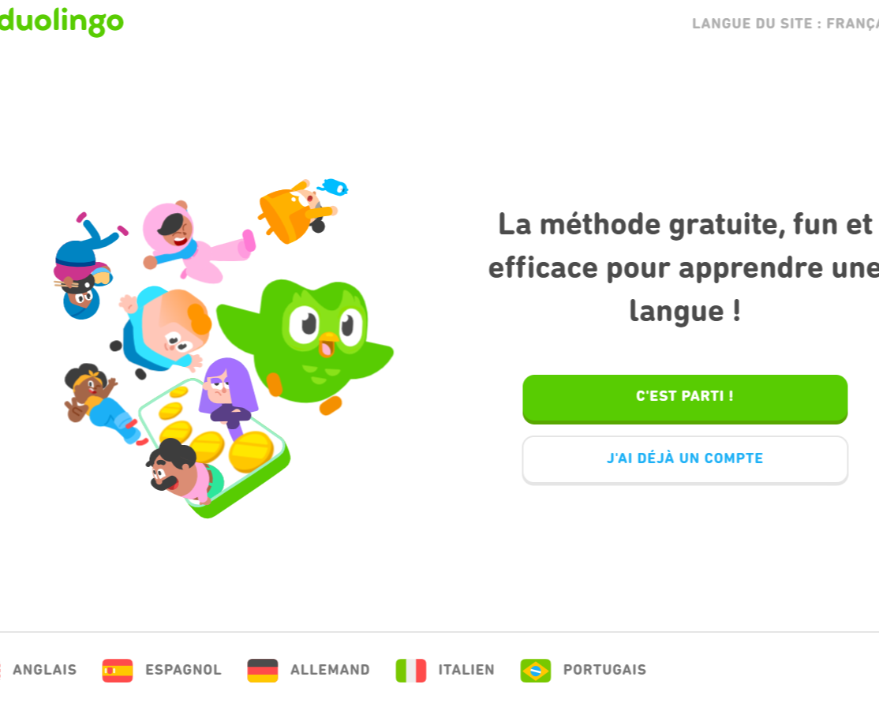Figure 1: Interface de Duolingo

* [Khan Academy](https://fr.khanacademy.org/) : Bien que cette plateforme ne soit pas entièrement gamifiée, elle propose des badges et des récompenses pour inciter les étudiants à suivre les cours et à compléter les exercices. Son contenu pédagogique est varié et bien structuré.

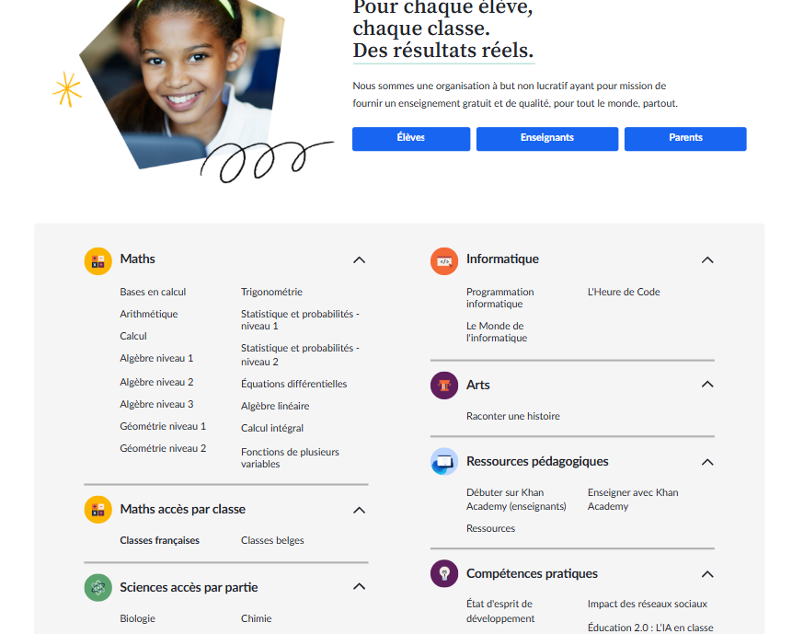

Figure 2 : Interface de Khan academy

* [Coursera](https://www.coursera.org/) : Cette plateforme propose des cours en ligne issus d’universités et d’institutions prestigieuses. Bien qu’elle ne mise pas sur la gamification, elle offre des certificats et des parcours d’apprentissage adaptés aux besoins des utilisateurs.



Figure 3: Interface de Coursera

Ces différentes applications ont permis de mieux comprendre les éléments de gamification et les méthodes pédagogiques les plus efficaces.

## Évaluation des applications existantes

Nous avons comparé ces plateformes en nous basant sur plusieurs critères, notamment l’accessibilité, l’interactivité et l’engagement des utilisateurs.

Tableau 1: Comparaison entre des applications d'apprentisage

|  |  |  |  |
| --- | --- | --- | --- |
| **Critère** | **Duolingo** | **Khan Academy** | **Coursera** |
| Système de points et récompenses | Présent | Partiellement présent | Absent |
| Badges et niveaux | Présent | Présent | Absent |
| Vidéos interactives | Absent | Présent | Présent |
| Suivi personnalisé de l’apprentissage | Présent | Présent | Présent |
| Communauté d’apprenants | Présent | Présent | Présent |
| Certificats de réussite | Absent | Absent | Présent |

D’après cette étude, nous avons identifié certaines lacunes que notre application pourrait combler :

* Intégrer un système de gamification plus avancé avec des badges, des défis et des classements pour motiver les utilisateurs.
* Proposer un suivi personnalisé basé sur les performances et la progression de l’apprenant.
* Permettre une meilleure interaction entre les apprenants via un système de discussion et d’échange d’expérience.

Ces observations nous aideront à concevoir une application plus adaptée aux besoins des utilisateurs en tirant parti des meilleures pratiques des solutions existantes tout en innovant avec de nouvelles fonctionnalités.

# Travail demandé

Pour résoudre les problèmes identifiés, notre projet consiste à développer une application d'apprentissage gamifiée en mettant en place deux aspects essentiels : une base de données relationnelle et une application web interactive. Ces éléments vont permettre de :

* Organiser et stocker efficacement les informations relatives aux utilisateurs et aux cours.
* Faciliter l'accès et la recherche des différents modules d'apprentissage.
* Permettre aux administrateurs de suivre et gérer les utilisateurs et leur progression.
* Améliorer l'expérience utilisateur en offrant un système de notation et de commentaires pour les cours suivis.
* Proposer des contenus adaptés aux besoins des utilisateurs, selon leur progression et leurs préférences.

Conclusion

Dans ce chapitre, nous avons présenté le contexte du projet, ainsi qu'une analyse des solutions existantes et leurs limites. Nous avons ainsi défini les objectifs principaux de notre application. Le prochain chapitre abordera une étude plus détaillée des exigences fonctionnelles et techniques du projet.

Chapitre2. Etude détaillée

Introduction

L'objectif de ce chapitre est de présenter le dictionnaire des données simplifié, les règles de gestion et le modèle conceptuel de données (MCD) de notre application d'apprentissage gamifiée. Ce modèle repose sur la description des entités, la justification des entités et des relations, ainsi que la vérification de la normalisation. Nous allons également élaborer le modèle logique de données à partir du MCD.

# Collecte et Analyse des Données

Nous avons mené une analyse approfondie des besoins fonctionnels et des descriptions disponibles afin d’identifier un ensemble de données pertinentes pour notre application. Cette analyse a abouti à la création d’un dictionnaire de données initial en examinant minutieusement les éléments nécessaires à la gestion des utilisateurs, des cours, des niveaux de progression et des mécanismes de gamification. Nous avons ensuite affiné ce dictionnaire en éliminant les redondances et en conservant uniquement les données fondamentales. Enfin, nous avons défini les règles de gestion essentielles pour la modélisation conceptuelle des données.

# Dictionnaire de données

Le dictionnaire de données épuré de notre étude de cas est donné par le Tableau 2.

Tableau 2: Dictionnaire de données épuré

|  |  |  |  |
| --- | --- | --- | --- |
| **Code** | **Désignation** | **Type de données & Longueur** | **Contraintes & Règles** |
| user_id | Identificateur unique de l'utilisateur | Integer | Clé primaire, Unique |
| username | Nom d'utilisateur | Caractère variable (50) | Non Null, Unique |
| email | Adresse email de l'utilisateur | Caractère variable (100) | Unique, Non Null |
| password | Mot de passe chiffré | Caractère variable (255) | Non Null |
| user_role | Rôle de l'utilisateur sur la plateforme | Caractère variable (20) | Apprenant, Instructeur, Admin |
| xp_points | Points d'expérience accumulés | Integer | Valeur par défaut : 0 |
| level | Niveau actuel de l'utilisateur | Integer | Valeur par défaut : 1 |
| course_id | Identificateur unique du cours | Integer | Clé primaire, Unique |
| course_title | Nom du cours | Caractère variable (100) | Non Null |
| course_description | Description du cours | Texte | Non Null |
| course_level | Niveau de difficulté du cours | Caractère variable (20) | Débutant, Intermédiaire, Avancé |
| module_id | Identificateur unique du module | Integer | Clé primaire, Unique |
| module_title | Nom du module | Caractère variable (100) | Non Null |
| lesson_id | Identificateur unique de la leçon | Integer | Clé primaire, Unique |
| lesson_title | Nom de la leçon | Caractère variable (100) | Non Null |
| lesson_content | Contenu de la leçon | Texte | Non Null |
| question_id | Identificateur unique de la question | Integer | Clé primaire, Unique |
| question_text | Énoncé de la question | Texte | Non Null |
| question_type | Type de question | Caractère variable (20) | QCM, Texte, Vrai/Faux |
| answer_id | Identificateur unique de la réponse | Integer | Clé primaire, Unique |
| answer_text | Contenu de la réponse | Texte | Non Null |
| is_correct | Indique si la réponse est correcte | Boolean | Vrai/Faux |
| badge_id | Identificateur unique du badge | Integer | Clé primaire, Unique |
| badge_name | Nom du badge | Caractère variable (50) | Non Null |
| badge_description | Description du badge | Texte | Non Null |
| badge_condition | Condition pour obtenir le badge | Texte | Non Null |
| progress_id | Identificateur unique de la progression utilisateur | Integer | Clé primaire, Unique |
| user_score | Score obtenu | Integer | Non Null |
| progress_date | Date de progression | Date | Non Null |
| comment_id | Identificateur unique du commentaire | Integer | Clé primaire, Unique |
| comment_text | Contenu du commentaire | Texte | Non Null |
| comment_date | Date du commentaire | Date | Non Null |
| challenge_id | Identificateur unique du défi | Integer | Clé primaire, Unique |
| challenge_name | Nom du défi | Caractère variable (50) | Non Null |
| challenge_description | Description du défi | Texte | Non Null |
| challenge_points | Points attribués pour la réussite | Integer | Non Null |
| reward_id | Identificateur unique de la récompense | Integer | Clé primaire, Unique |
| reward_name | Nom de la récompense | Caractère variable (50) | Non Null |
| reward_type | Type de récompense | Caractère variable (50) | Virtuelle, Physique |
| avatar_id | Identificateur unique de l'avatar | Integer | Clé primaire, Unique |
| avatar_name | Nom de l'avatar | Caractère variable (50) | Non Null |
| avatar_image | Lien de l'image de l'avatar | Texte | Non Null |
| stats_id | Identificateur unique des statistiques | Integer | Clé primaire, Unique |
| total_score | Score total accumulé | Integer | Non Null |
| current_level | Niveau actuel de l'utilisateur | Integer | Non Null |
| ranking_id | Identificateur unique du classement | Integer | Clé primaire, Unique |
| ranking_position | Position de l'utilisateur dans le classement | Integer | Non Null |
| session_id | Identificateur unique de la session d'apprentissage | Integer | Clé primaire, Unique |
| session_start | Date de début de la session | Date | Non Null |
| session_end | Date de fin de la session | Date | Non Null |
| time_spent | Temps passé sur la plateforme | Integer | Non Null |
| message_id | Identificateur unique du message | Integer | Clé primaire, Unique |
| message_text | Contenu du message | Texte | Non Null |
| message_date | Date du message | Date | Non Null |

# Règles de gestion

Dans cette section, nous décrivons les règles de gestion de l'application d'apprentissage gamifiée, organisées par types.

## Règles de type « définition »

Nous décrivons ici les règles de définition des entités principales :

* Un utilisateur est identifié par un ID, un pseudonyme, une adresse e-mail, un mot de passe, un avatar, un score global et un statut.
* Un niveau est identifié par un ID, un nom, une difficulté et une description.
* Un module d'apprentissage est identifié par un ID, un titre, une description et un niveau de difficulté associé.
* Une question est identifiée par un ID, un énoncé, un type (QCM, texte libre, etc.), un niveau de difficulté et un module associé.
* Une réponse est identifiée par un ID, un texte et un statut (correct ou incorrect).
* Un badge est identifié par un ID, un nom, une description et les critères d'obtention.
* Un classement est identifié par un ID et associe les utilisateurs à leurs scores.
* Une progression est identifiée par un ID, un utilisateur, un module et un pourcentage d'avancement.
* Un feedback est identifié par un ID, un utilisateur, un module et un commentaire.
* Une interaction est identifiée par un ID, un type (like, commentaire, partage) et un utilisateur.

## Règles de type « fait »

Nous décrivons ici les relations et interactions possibles entre les entités :

* Un utilisateur peut suivre un ou plusieurs modules d'apprentissage.
* Un module d'apprentissage est composé d'un ou plusieurs niveaux.
* Un niveau contient plusieurs questions.
* Une question possède plusieurs réponses possibles.
* Une réponse peut être correcte ou incorrecte.
* Un utilisateur peut obtenir un ou plusieurs badges selon ses performances.
* Un utilisateur peut apparaitre dans le classement selon son score.
* Une progression suit l'avancement d'un utilisateur dans un module.
* Un utilisateur peut laisser un feedback sur un module.
* Un utilisateur peut interagir avec du contenu en aimant, commentant ou partageant.

## Règles de type « besoin »

Nous décrivons ici les besoins fonctionnels liés à l'application :

* La présence d'un système de gamification pour encourager l'engagement.
* Un suivi de progression permettant d'adapter l'apprentissage.
* Une base de questions et réponses variées pour enrichir le contenu.
* Un système de badges et récompenses pour motiver les utilisateurs.

## Règles de type « validation »

Nous décrivons ici les règles liées à la validation des données et actions :

* Un utilisateur doit répondre correctement à un certain nombre de questions pour valider un niveau.
* Un module est considéré comme complété lorsqu'un utilisateur atteint 100% de progression.
* Les badges ne sont attribués que lorsque les critères d'obtention sont remplis.
* Un feedback doit être lié à un module spécifique et être pertinent.

## Règles de type « contrainte »

Nous décrivons ici les restrictions et limitations imposées au système :

* Un pseudonyme d'utilisateur doit être unique.
* Un e-mail ne peut être utilisé que par un seul compte utilisateur.
* Une question ne peut appartenir qu'à un seul module.
* Un badge ne peut être obtenu qu'une seule fois par utilisateur.
* Le score total d'un utilisateur ne peut pas être négatif.

Ce modèle assure la cohérence et la fiabilité des données pour l'application d'apprentissage gamifiée.

Modélisation conceptuelle de données

Le MCD de notre projet est donné par la Figure 4. 

Figure 4: Modèle conceptuel de données

# Description des entités

Une description bien détaillée des entités est élaborée dans le Tableau 3.

|  |  |
| --- | --- |
| **Entité** | **Description** |
| Dépendances Fonctionnelles : **id** → score_obtained, completion_date | L’entité ‘student_assignment’ décrit la soumission d’une assignation par un étudiant à travers les attributs suivants :  — **id** : L’identifiant de la soumission — **score_obtained** : Le score obtenu par l’étudiant — **completion_date** : La date de complétion de l’assignation |
| Dépendances Fonctionnelles : **assignment_id** → title, points, max_score, due_date | L’entité ‘assignment’ décrit une tâche à réaliser à travers les attributs suivants :  **-assignment_id** : L’identifiant de l’assignation  **-title** : Le titre de l’assignation  **-points** : Les points obtenus pour l’assignation  **-max_score** : Le score maximal possible  **-due_date** : La date limite de soumission |
| Dépendances Fonctionnelles : **choix_id** → contenu, etat | L’entité ‘choix’ décrit une option de réponse à travers les attributs suivants :  — **choix_id** : L’identifiant du choix — **contenu** : Le texte du choix — **etat** : Indique si le choix est correct ou incorrect (booléen)  « Elle est identifiée par l’identifiant du choix (**choix_id**). » |
| **Dépendances Fonctionnelles :** choix_id → contenu, etat | **L'entité 'choix'** décrit une option de réponse à travers les attributs suivants :  **-choix_id** : L'identifiant unique du choix (clé primaire).  **-contenu** : Le texte ou la description du choix (ex: "Translation", "Tumor").  **-etat** : Un booléen indiquant si le choix est correct (true) ou incorrect (false). |
| **Dépendances Fonctionnelles :** quiz_id → questions | **L'entité 'quiz'** décrit un questionnaire à travers les attributs suivants :  **-quiz_id** : L'identifiant unique du quiz  **-questions** : Le contenu des questions |
|  |  |
|  |  |
|  |  |
|  |  |
|  |  |
|  |  |
|  |  |
|  |  |
|  |  |
|  |  |
|  |  |